|  |  |  |  |  |  |  |  |  |  |  |  |
| --- | --- | --- | --- | --- | --- | --- | --- | --- | --- | --- | --- |
|  | | |  | | | |  | | | |  |
| Россия, 125167, Москва,  Проезд Аэропорта, д.11-б  11-b, Proezd Aeroporta  Moscow, 125167, Russia | | | | | tel :  email :  site : | | | +499-157.36.66  global@airport.org.ru  [www.airport.org.ru](http://www.airport.org.ru/) | | |  |
| Ваш исх.: |  | Дата: | |  | Наш исх.: | 1.5.1 - 5 | | | Дата: | 05.02.24 | |

ООО «МИРАСТРОЙ»

Генеральному директору

Никитину К. А.

Уважаемый Кирилл Александрович,

Ассоциация «Аэропорт» ГА поздравляет Вас со вступлением вашей организации в её действительные члены.

Направляем Протокол заседания Совета Ассоциации от 05.02.24 № 48 о принятии ООО «МИРАСТРОЙ» в её члены.

Удостоверение члена Ассоциации Вам будет вручено на заседании Совета, которое состоится 29 мая 2024 г. по адресу: ул. Космонавта Волкова, 6а, отель «Арт Москва Войковская». Время заседания Вам будет сообщено дополнительно.

Вы также можете получить это удостоверение в любое удобное для Вас время.

Надеемся на долговременное и плодотворное сотрудничество.

*Приложения: 1. Протокол.*

*2. Приглашение на заседание Аэродромно-технического*

*комитета в г. Минске.*

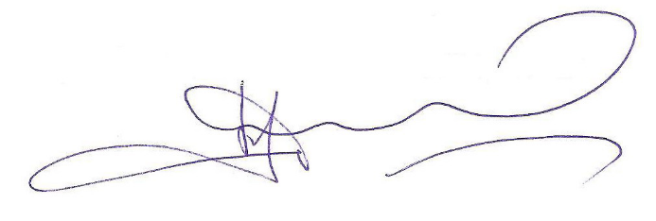С уважением,

В. Горбачев

Генеральный директор

Ассоциации «Аэропорт» ГА